Regio Noordkop Country & Bluegrass

www.regionoordkop.nl ether: 106.6 FM
Digitaal Ziggo: Kan. 918
luisteren on line kan via: www.regionoordkop.nl/live-radio/
of op elk gewenst moment, wanneer u maar wilt, via
http://hans.vdveen.org/muziek/

U vindt daar de uitzendingen van de laatste drie maanden, waar u vrij uit kunt kiezen.
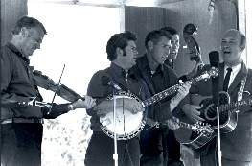


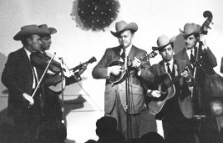

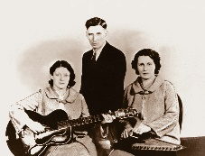
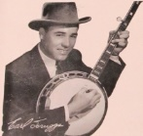
9 juli 2024
Dinsdag 20:00-21:00 – Country & Bluegrass NieUw
Dinsdag 21:00-22:00 – Traditionele Country

Dinsdag 22:00-23:00 – Bluegrass

samenstelling, montage & presentatie
Hans van der Veen
Omdat er vaak lange tijd zitten tussen het maken van een programma en het uitzenden, ben ik zelf ook een vaste luisteraar, maar door dat st….. voetbal was ik het dinsdag helemaal vergeten. Nou, dan maar via uitzending gemist, oftewel hans.vdveen.org. Toch wel makkelijk. Deze week is het weer zo: Spanje-Frankrijk. Ik moet toch nog eens goed nadenken wat ik ga doen. Misschien wel luisteren én kijken, kan ook.
Deze week: het eerste uur als van ouds met weer een paar bekende songs. Het tweede uur Arthur Smith; er volgt nog één aflevering. Het derde uur Bill Castle, de laatste. Er zit weer heel veel moois tussen, dus: de TV aan met het geluid van de radio.
Veel luisterplezier!

Dinsdag 9 juli: 20:00-21:00
Country & Bluegrass NieUw
2024-26
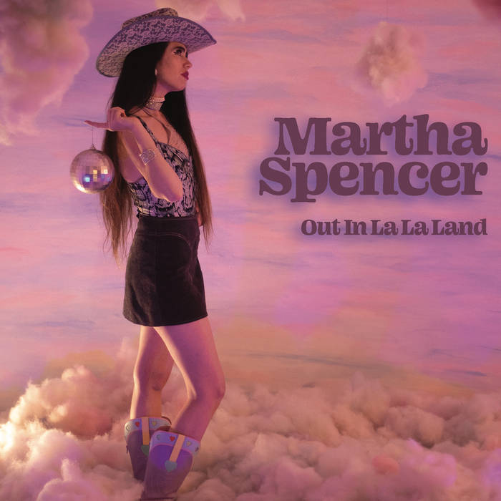
Country
- Martha Spencer Tomorrow is a long time
- Ernest What have I got to lose
- Avett Brothers We are loved
- Steele Creek Across the mountains
- Dana Cooper This land is your land
- Scotty McCreery Porch
- Lily Rose Parking lot
- Brian Kelley Dirt cheap
- Wade Bowen Mary Jane
Bluegrass
- Sound Doctrine Start Showing Them Who You Are
- Authentic Unlimited Memories of home
- Steepland String Band Montana
- The Auditory Sensation Ring of fire
- Greg C. Walsh II Down the river when I pray
- Bluegrass Express Don’t say goodbye if you love me
- Mild Goose Chase I want tom sing that rock and roll song
Bonus
- Lonesome River Band A happy song

Dinsdag 9 juli: 21:00-22:00
Regio Noordkop Country
3 x Arthur Smith – 8
Arthur Guitar Boogie
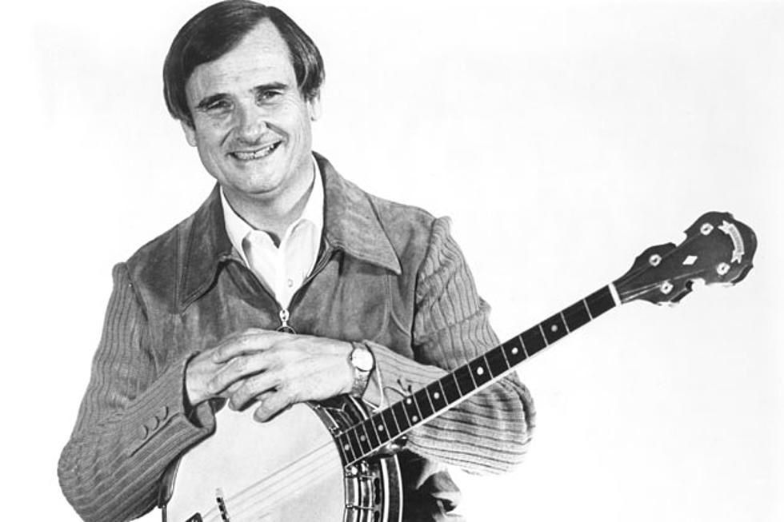

- Moon Mullican Country Boogie
- Hank Williams Fingers On Fire
- Bill Haley Fingers On Fire
- Grandpa Jones Five String Banjo Boogie
- Rudy Thacker/L.Dale Guitar Boogie Shuffle
- Supersonics Hard Boiled Boogie
- Kiwi Four Hard Boiled Stomp
- Arthur GB Smith Has Anybody Here Seen Kilroy
- Don Gibson He’s Everywhere
- Jimmy Dickens Honeymoon Is Over
- Hank Penny I Like Molasses
- Claude Casey I’m Having My Blue Day Today
- Lulu Belle/Scotty Wiseman If God Isn’t Real
- Tibby Edwards If You Love Me Let Me Know It
- Arthur GB Smith & Sonny Smith
In Memory Of Hank Williams
- Young Ronnie Reno Lasses
- Sandy Scott Mister Big
- Rosalie Allen Mountain Polka
- Pee Wee King New York To New Orleans
- Carl Butler & The Webster Brothers
I Wouldn't Change You If I Could
Bonus:
- Don Williams I recall a gypsy woman
- Don Williams Flowers won’t drown in gardens of stone

Dinsdag 9 juli: 22:00-23:00
Regio Noordkop Bluegrass
Songs written by
Bill Castle – 5

Kim Robins

- Bill Castle The George Washington
- Heather Berry Remembrance is a golden chain
- Five for the Gospel Still driving nails
- Larry Sparks Mama’s songs
- Kim Robins Blue yesterdays
- Larry Fuller High geared daddy
- Big Country Bluegrass John Doe made the crossing
- Randy Waller The dream
- Bluegrass Cardinals Stone cold loneliness
- Highland BG Gospel Quartet Christmas in the mountains
- Jeff Parker The birthday of our kind
- IIIrd Tyme Out Pages of the past
- Lewis Family I wouldn’t miss it for the world
- Spinney Brothers Going home to Tennessee
- Spinney Brothers My music comes from Bill
- Claybank Needed more soldiers to carry the cross
- Rarely Herd Yonder hills of Old Virginia
Bonus:
- Bill Castle Big muddy

De vorige week
Wilt u luisteren naar het programma van de vorige week?
Control+klik op onderstaande links

Dinsdag 2 juli: Country & Bluegrass NieUw
https://hans.vdveen.org/muziek/A - COUNTRY NU (pas verschenen)/411A - C & BG NieUw - 2024-07-02.mp3

Dinsdag 2 juli: Noordkop Country: Gypsy (2)
https://hans.vdveen.org/muziek/B - NOORDKOP COUNTRY/411B - Regio Noordkop Country - 2024-07-02 - Gypsy (2).mp3

dinsdag 2 juli: Noordkop Bluegrass: Merel
https://hans.vdveen.org/muziek/C - NOORDKOP BLUEGRASS/411C - Regio Noordkop Bluegrass - 2024-07-02 - Blackbird.mp3

